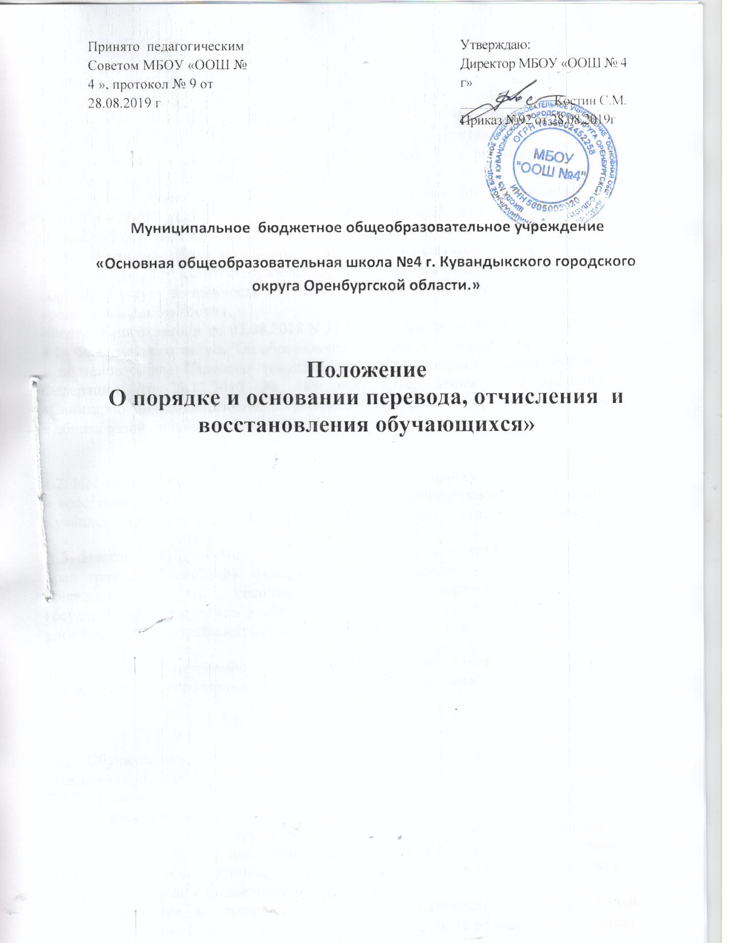

1. Общие положения
1.1. Настоящее Положение разработано в соответствии
- с ч.2. ст.30, ч.8,9,10,11 ст. 43, ч 8,9 ст. 58, ч. 2 ст. 62 Федерального закона от 29.12.2012 №273-ФЗ «Об образовании в Российской Федерации»;
- Федеральным законом от 25.07.2002 № 115-ФЗ «О правовом положении иностранных граждан в Российской Федерации»;
- Приказом Министерства образования и науки Российской Федерации от 12.03.2014 №177 «Об утверждении Порядка и условий осуществления перевода обучающихся из одной организации, осуществляющей образовательную деятельность по образовательным программам начального общего, основного общего и среднего общего образования, в другие организации, осуществляющие образовательную деятельность по образовательным программам соответствующих уровня и направленности»;
-Федерального закона от 03.08.2018 N 317-ФЗ "О внесении изменений в статьи 11 и 14 Федерального закона "Об образовании в Российской Федерации"
- постановлением Главного государственного санитарного врача Российской Федерации от 29.12.2010 № 189 «Об утверждении СанПиН2.4.2821-10 «Санитарно-эпидемиологические требования к условиям и организации обучения в общеобразовательных учреждениях»;
-
1.2. Настоящее Положение определяет порядок и основания перевода, отчисления и восстановления учащихся МБОУ «Основная общеобразовательная школа№4 Кувандыкского городского округа Оренбургской области» (далее - Школа).
1.3. Настоящее Положение разработано в целях соблюдения конституционных прав граждан Российской Федерации на образование, исходя из принципов общедоступности и бесплатности общего образования, реализации государственной политики в области образования, защиты интересов ребёнка и удовлетворения потребностей семьи в выборе образовательной организации.
1.4. Настоящее Положение утверждено с учётом мнения родителей (законных представителей) несовершеннолетних обучающихся, Совета обучающихся.
2.Порядок и основания перевода
2.1. Обучающиеся, освоившие в полном объёме образовательную программу учебного года, переводятся в следующий класс.
2.1.2. Решение о переводе принимается педагогическим советом школы и оформляется приказом директора.
2.1.3. Учащиеся переводного класса, успешно освоившие образовательную программу учебного года, поощряются грамотами за успехи в учебной, спортивной, общественной, научной, научно-технической, творческой, экспериментальной и инновационной деятельности.
2.2. Обучающиеся, не прошедшие промежуточную аттестацию по уважительным причинам или имеющие академическую задолженность, переводятся в следующий класс условно.
2.2.1. Обучающиеся обязаны ликвидировать академическую задолженность в течение первого полугодия следующего учебного года. Педагогический коллектив школы обязан обеспечить контроль за своевременностью её ликвидации.
2.2.2. Обучающиеся в школе по образовательным программам начального общего, основного общего, среднего общего образования, не ликвидировавшие в установленные сроки академической задолженности с момента её образования, по решению педагогического совета, по усмотрению родителей (законных представителей) оставляются на повторное обучение, переводятся на обучение по адаптированным образовательным программам в соответствии с рекомендациями психоло-медико-педагогической комиссии либо на обучение по индивидуальному учебному плану.
2.3. Аттестация учащиеся, условно переведённого в следующий класс, проводится в соответствии с Положением о формах, периодичности, порядке текущего контроля успеваемости и промежуточной аттестации обучающихся МБОУ «Основная общеобразовательная школа №4 Кувандыкского городского округа Оренбургской области»
2.4. Учащиеся, не освоившие образовательную программу предыдущего уровня, не допускаются к обучению на следующем уровне общего образования.
2.5. Решение педагогического совета школы в отношении учащихся, условно переведённых в следующий класс, оставленных на повторный год обучения, доводится до сведения родителей (законных представителей) классным руководителем
2.6. Учащиеся могут быть переведены в другие образовательные организации в случаях:
• в связи с переменой места жительства;
• в связи с переходом в образовательную организацию, реализующую другие виды
образовательных программ;
• по инициативе родителей (законных представителей).
2.7. Перевод учащегося из школы в другую образовательную организацию или из одного класса в другой осуществляется только с письменного согласия родителей (законных представителей) несовершеннолетних обучающегося.
2.8. Перевод учащегося из одного общеобразовательного учреждения в другое может осуществляться в течение всего учебного года при наличии в соответствующем классе
свободных мест.
2.9. При отсутствии свободных мест в выбранной организации родители (законные представители) обращаются в органы местного самоуправления в сфере образования для определения принимающей организации из числа муниципальных образовательных организаций;

2.10. Родители (законные представители) обучающихся обращаются в исходную организацию с заявлением об отчислении обучающегося в связи с переводом в принимающую организацию. Заявление о переводе может быть направлено в форме электронного документа с использованием сети Интернет.
2.11. В заявлении родителей (законных представителей) несовершеннолетнего обучающегося об отчислении в порядке перевода в принимающую организацию указываются:
а) фамилия, имя, отчество (при наличии) обучающегося;
б) дата рождения;
в) класс и профиль обучения (при наличии);
г) наименование принимающей организации.
2.12. Перевод обучающегося на основании решения суда производится в порядке, установленном законодательством.
2.13. При переводе обучающегося из школы его родителям (законным представителям) выдаются документы: личное дело, документы, содержащие информацию об успеваемости обучающегося в текущем учебном году (выписка из классного журнала с текущими отметками и результатами промежуточной аттестации), заверенные печатью исходной организации и подписью ее руководителя.
2.14. Требование предоставления других документов в качестве основания для зачисления обучающихся в принимающую организацию в связи с переводом из исходной организации не допускается.
2.15. Указанные в пункте 2.13. настоящего Положения документы представляются родителями (законными представителями) несовершеннолетнего обучающегося в принимающую организацию вместе с заявлением о зачислении обучающегося в указанную организацию в порядке перевода из исходной организации и предъявлением оригинала документа, удостоверяющего личность родителя (законного представителя) несовершеннолетнего обучающегося.
2.16. Зачисление обучающегося в принимающую организацию в порядке перевода оформляется распорядительным актом руководителя принимающей организации в течение трех рабочих дней после приема заявления и документов, указанных в пункте 2.13. настоящего Положения, с указанием даты зачисления и класса.
2.17. При переводе в принимающую организацию на обучение по образовательным программам начального общего и основного общего образования изучение родного языка из числа языков народов Российской Федерации, в том числе русского языка как родного языка, осуществляется по заявлениям родителей (законных представителей) несовершеннолетних обучающихся.
2.18. Перевод учащегося оформляется приказом директора школы.
3. Порядок и основания отчисления учащихся
3.1. Образовательные отношения прекращаются в связи с отчислением обучающегося из учреждения.
3.2. Обучающийся может быть отчислен из учреждения:
- в связи с получением образования (завершением обучения);
- по инициативе обучающегося или родителей (законных представителей) несовершеннолетнего обучающегося, в том числе в случае перевода обучающегося для продолжения освоения образовательной программы в другую организацию, осуществляющую образовательную деятельность;
-По решению организации, осуществляющей образовательную деятельность, за неоднократное совершение дисциплинарных проступков, допускается применение отчисления несовершеннолетнего обучающегося, достигшего возраста пятнадцати лет, из организации, осуществляющей образовательную деятельность, как меры дисциплинарного взыскания. Отчисление несовершеннолетнего обучающегося применяется, если иные меры дисциплинарного взыскания и меры педагогического воздействия не дали результата и дальнейшее его пребывание в организации, осуществляющей образовательную деятельность, оказывает отрицательное влияние на других обучающихся, нарушает их права и права работников организации, осуществляющей образовательную деятельность, а также нормальное функционирование организации, осуществляющей образовательную деятельность.
- по обстоятельствам, не зависящим от воли обучающегося или родителей (законных представителей) несовершеннолетнего обучающегося и учреждения, в том числе в случае ликвидации учреждения.

3.3. Основанием для прекращения образовательных отношений является приказ директора учреждения об отчислении обучающегося из школы. Права и обязанности обучающегося, предусмотренные законодательством об образовании и локальными нормативными актами учреждения, прекращаются с даты его отчисления из школы.
3.4. При досрочном прекращении образовательных отношений школа в трехдневный срок после издания приказа директора об отчислении обучающегося выдает лицу, отчисленному из школы, справку в соответствии с частью 12 ст.60 Федерального закона от 29.12.2012 №273-ФЗ «Об образовании в Российской Федерации».
3.5. Отчисление обучающегося, как мера дисциплинарного взыскания, не применяется к обучающимся по образовательным программам начального общего образования, а также к обучающимся с ограниченными возможностями здоровья (с задержкой психического развития и различными формами умственной отсталости).
3.6. Отчисление обучающегося, как мера дисциплинарного взыскания, не применяется к обучающимся во время их болезни, каникул, академического отпуска, отпуска по беременности и родам или отпуска по уходу за ребенком.
3.7. Отчисление несовершеннолетнего обучающегося, как мера дисциплинарного взыскания, применяется, если иные меры дисциплинарного взыскания и меры педагогического воздействия не дали результата и дальнейшее его пребывание в учреждении оказывает отрицательное влияние на других обучающихся, нарушает их права и права работников учреждения, а также оказывает отрицательное влияние на нормальное функционирование учреждения.
3.8. Решение об отчислении несовершеннолетнего обучающегося, достигшего возраста пятнадцати лет и не получившего основного общего образования, как мера дисциплинарного взыскания, принимается с учетом мнения его родителей (законных представителей) и с согласия комиссии по делам несовершеннолетних и защите их прав. Решение об отчислении детей-сирот и детей, оставшихся без попечения родителей, принимается с согласия комиссии по делам несовершеннолетних и защите их прав и органа опеки и попечительства.
3.9. Отчисление по инициативе родителей (законных представителей) несовершеннолетнего обучающегося, достигшего возраста пятнадцати лет, за исключением отчисления при переводе обучающегося для продолжения освоения образовательной программы в другую организацию, осуществляющую образовательную деятельность, производится по заявлению родителей (законных представителей) обучающегося.
3.10.В заявлении указываются:
а) фамилия, имя, отчество (при наличии) обучающегося;
б) дата и место рождения;
в) класс обучения;
г) причины оставления учреждения.
После поступления заявления родителей (законных представителей) несовершеннолетнего обучающегося, достигшего возраста пятнадцати лет и не имеющего основного общего образования, учреждение испрашивает письменное согласие на отчисление комиссии по делам несовершеннолетних и защите их прав и органа местного самоуправления, осуществляющего управление в сфере образования.
После поступления заявления несовершеннолетнего обучающегося, достигшего возраста пятнадцати лет и не имеющего основного общего образования, учреждение испрашивает письменное согласие на отчисление родителей (законных представителей) обучающегося и комиссии по делам несовершеннолетних и защите их прав.
3.11. Учреждение незамедлительно обязано проинформировать об отчислении несовершеннолетнего обучающегося в качестве меры дисциплинарного взыскания орган местного самоуправления, осуществляющий управление в сфере образования. Орган местного самоуправления, осуществляющий управление в сфере образования, и родители (законные представители) несовершеннолетнего обучающегося, отчисленного из организации, осуществляющей образовательную деятельность, не позднее чем в месячный срок принимают меры, обеспечивающие получение несовершеннолетним обучающимся общего образования.
3.12. Отчисление из Учреждения оформляется приказом директора Учреждения с внесением соответствующих записей в алфавитную книгу учёта обучающихся.
3.13. При отчислении Учреждение выдает заявителю следующие документы:
-личное дело обучающегося;
- ведомость текущих оценок, которая подписывается директором Учреждения и заверяется печатью Учреждения;
-документ об уровне образования (при его наличии);

3.14. Обучающимся, не прошедшим итоговой аттестации или получившим на итоговой аттестации неудовлетворительные результаты, а также обучающимся, освоившим часть образовательной программы и (или) отчисленным из учреждения выдается справка об обучении или о периоде обучения установленного образца.
3.15. Права и обязанности обучающегося, предусмотренные законодательством об образовании и локальными нормативными актами учреждения прекращаются с даты его отчисления из учреждения.

3.16. Родители (законные представители) несовершеннолетнего обучающегося вправе обжаловать решение об отчислении, принятое по инициативе Учреждения, в установленном законом порядке.

